Физическая культура 1 класс

Рыбакова Галина Петровна

АПРЕЛЬ 2020

|  |  |  |  |
| --- | --- | --- | --- |
| № урока  дата | Тема урока | Домашняя отработка  темы урока | Адрес эл.почты учителя и сроки сдачи контрольных точек  [rybakova-71@mail.ru](mailto:rybakova-71@mail.ru)  8 996 205-07-89 |
| 1 | **Подвижные игры.**  Командные подвижные игры | Выучить подвижную игры  **«Кто кого», «Воздух, вода, земля, ветер» - приложение 1.** |  |
| 2 | Тестирование виса на время  Тестирование наклона вперед из положения стоя | Приложение 2. **Приложение 3** | сдать до 17.04 |
| 3 | **Подвижные игры.**  Подвижные игры с мячом | Выучить подвижную игры  **«Повтори-ка», «**Бой петухов».  **приложение 1.** |  |
| 4 | Тестирование подтягивания на низкой перекладине.  Тестирование прыжка в длину с места | Приложение 4. | сдать до 24.04 |
| 5 | **Подвижные игры** на воздухе. | **Приложение 1.**  Выучить подвижную игры  [«Круг», «[Кто дальше?..](http://infourok.ru/go.html?href=http%3A%2F%2Fazbuka-igr.ru%2Fdoshk_vozr%2Fjumping%2Fkto-dalshe-5)»](https://www.google.com/url?q=http://supercook.ru/&sa=D&ust=1522077293268000&usg=AFQjCNHaFMu4zoSV10VdrpKtRScjM6NLIA) |  |
| 6 | Тестирование подъема туловища за 30 секунд.  Техника метания на точность. | Приложение 5 |  |
| 7 | **Подвижные игры.**  Эстафеты с мячом. | **Игра «Называй и не зевай!»**  **Игра «Закати мяч».**  **приложение 1.** |  |
| 8 | Тестирование метание мяча на точность | Рисунок на тему  "Самый красивый мяч" | сдать до 27.04 |
| 9 | Теория. Спортивная одежда и обувь.  Беговые упражнения. | Рисунок на тему  "Дизайн моей футболки" | сдать до 30.04 |

**Приложение 1**

**Подвижные игры.**

**«Кто кого»**  
Игра похожа на подвижную игру "Перетягивание"  
2 участника.  
Плоскость грунта разделена линией. Соперники - по две стороны.  
Они берутся двумя руками за палку.  
Задача: перетащить соперника на свою сторону.

**Воздух, вода, земля, ветер**  
Дети образуют круг, водящий в середине. Подойдя к кому - либо из детей, водящий говорит одно из четырех слов: «воздух», «вода», «земля», «ветер» – и считает до пяти. Ребенок должен за это время придумать и показать (в зависимости от слова, которое ему задано) птицу, рыбу, зверя или покружится на месте (ветер). Кто не успел это сделать, выходит из игры.

**Повтори-ка**  
Один из играющих показывает движениями какого-либо зверя, например зайчика. Следующий повторяет движения зайчика и от себя прибавляет движения другого животного – лисы. И так каждый следующий игрок, выполнив движения всех показанных ранее животных, прибавляет от себя еще одно, новое. Список зверей растет. Побеждает тот, у кого лучшая память и воображение.

**Бой петухов**

"Бой петухов" - игра, развивающая ловкость и прыжковую выносливость.

Место проведения. Открытая площадка (спортивный зал, коридор, игровая комната).

Подготовка. В игре участвуют две команды, которые выстраиваются лицом друг к другу в две шеренги.

Описание игры. По команде тренера игроки начинают прыгать на одной ноге, заложив руки за спину. Задача игры – толкая плечом игрока противоположной команды вывести его из равновесия и заставить коснуться пола второй ногой. Кто коснулся пола – из игры выбывает. Проигрывает та команда, в которой не останется ни одного игрока. В следующем поединке участники передвигаются на другой ноге.

Правило. Во время боя запрещается менять толчковую ногу и убирать руки из-за спины.

Вариант игры. В эту игру можно играть и "один на один". В этом случае игра идет, как говорят, «на победителя». То есть, проигравший выбывает, а следующий игрок встречается с победителем предыдущего боя. И так – до выявления окончательного победителя. С целью сокращения времени поединка, этот вариант игры целесообразно проводить в круге, диаметром 4-5 метров. В этом случае проигрывает игрок, который коснулся пола второй ногой, или вышел за границу круга.

Методическое указание. Надо сказать, что вариант игры "один на один" имеет очень низкую моторную плотность. Поэтому, рекомендуется проводить его в заключительной части занятия, когда вариант игры «команда на команду» был уже проведен несколько раз.

**Игра «Называй и не зевай!».**

Цель: развивать в игре умение быстро реагировать на слово.

Игровые задания. Дети встают в круг, поочередно бросают друг другу мяч. Ребенок, бросивший мяч первым, произносит какое-либо слово, например «мяч». Тот, кто ловит, отвечает созвучным словом (например «грач») и перебрасывает третьему и т. д. Если ребенок не успел подобрать слово, он выбывает из игры.

**Игра «Закати мяч».**

Дети сами выкладывают из строительною материала 3-4 прямоугольника без одной стороны, обращенной к играющим (в виде ворот). По числу прямоугольников дети распределяются на команды. У каждого играющего по одному мячу. На расстоянии 2-3 м ребенок катит свой мяч в ворота прямоугольника. Когда все выполнят задание, подсчитывается количество мячей, попавших в ворота. Побеждает та команда, которая забросила большее число мячей. После этого кто-нибудь из детей в каждой команде собирает мячи и раздает их товарищам. Игра возобновляется.

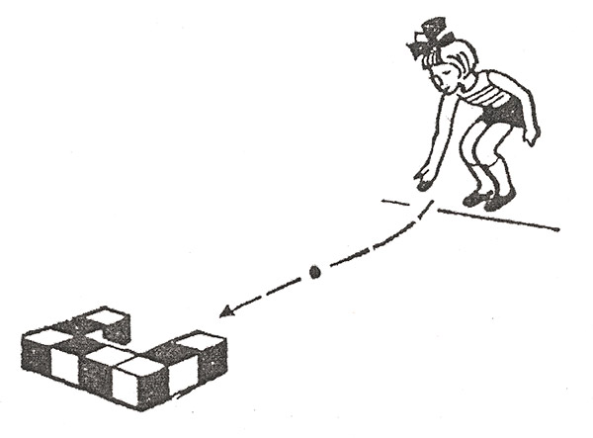

**Игра «Послушный мяч».**

На пол кладется обруч или чертится круг. Ребенок отбивает рукой мяч, стараясь точно попасть в круг. Ударять по мячу надо несильно, но твердой ладонью и после того, как мяч достаточно высоко отскочил от пола. Это упражнение можно провести, или сидя на стуле; или не используя обруча (круга); или отбивая мяч каждой рукой то отдельно, то поочередно.

Упражнение может быть усложнено тем, что ребенок будет отбивать мяч поочередно каждой рукой в треугольник, сторона которого равна 40 см.

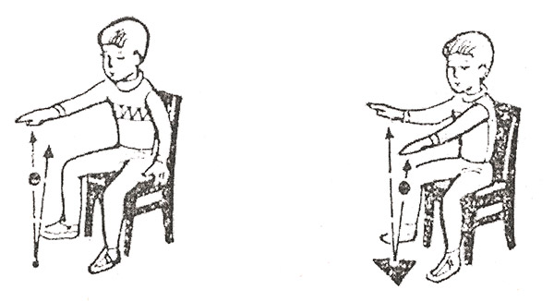

Примечание. Воспитатель следит, чтобы дети не только правильно отбивали мяч, но и сохраняли свободное естественное положение корпуса: колени слегка согнуты, не напряжены, тело чуть-чуть наклонено вперед.

Можно организовать игру как соревнование между командами или между детьми попарно: кто дольше сможет отбивать мяч, точно попадая в круг, треугольник и т. п. Каждый выигравший получает очко.

[**«Круг»**](https://www.google.com/url?q=http://supercook.ru/&sa=D&ust=1522077293268000&usg=AFQjCNHaFMu4zoSV10VdrpKtRScjM6NLIA)Ведущий стоит в кругу, а остальные   за его пределами. Они впрыгивают внутрь, потом выпрыгивают. Ведущий старается словить детей, коснувшись рукой тех, кто в кругу.

« [Кто дальше?..](http://infourok.ru/go.html?href=http%3A%2F%2Fazbuka-igr.ru%2Fdoshk_vozr%2Fjumping%2Fkto-dalshe-5)»

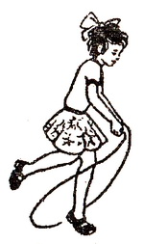**Цель игры:** освоение ребенком бега со скакалкой.

На игровой площадке проводится линия. Одновре­менно могут участвовать 2—4 ребенка с короткими ска­калкам.

По первому сигналу воспитателя они начинают бег, прыгая через скакалку через каждый шаг, а по второму сигналу (через 1—1,5 минуты) останавливаются. Побеж­дает ребенок, который оказался впереди.

**Вариант игры:**на игровой площадке проводятся две параллельные линии на рас­стоянии 4—3 м (в зависимости от возраста и умения детей): линии старта и финиша.

У линии старта стоят 2—4 ребенка со скакалками, которые начинают по сигналу воспитателя бег. Побеждает ребенок, кото­рый первым пересечет линию финиша.

**Приложение 2**

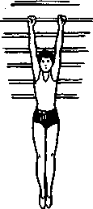 **Вис спиной к гимнастической стенке.**

Нужно подойти шведской стенки, встать на вторую нижнею рейку, руками сделать хват, повернуться спиной к стенке, принять положение виса. При выполнении упражнения быть внимательным. Засечь время, которое ребёнок сможет выдержать. Поставить ноги на перекладину, развернуться и спуститься.

**Приложение 3**

**Тест (Наклон туловища вперед из положения стоя)**

**Цель.** Оценить гибкость при наклонах туловища вперед из положения стоя.

Тест проводится двумя воспитателями. Ребенок становится на гимнастическую скамейку (поверхность скамейки соответствует нулевой отметке) и наклоняется вниз, стараясь не сгибать колени (при необходимости их может придерживать один из воспитателей).

Если ребенок не дотягивается до нулевой отметки (поверхности скамьи), то результат засчитывается со знаком «—», ниже поверхности скамьи знаком «+»..

Во время выполнения данного теста можно использовать игровой момент «Достань игрушку».

Необходимое оборудование: гимнастическая скамейка, вертикальная измерительная шкала. Тест предназначен для детей 3 – 7 лет.

Приложение 4.

**Тест (прыжок в длину с места)**

**Цель.** Определить скоростно-силовые качества в прыжке в длину с места.

Этот тест можно проводить в физкультурном зале на поролоновом мате, на котором нанесена разметка через каждые 10 см. Тестирование проводят два человека — первый объясняет задание, следит за тем, как ребенок принял и.п. для прыжка, дает команду «Прыжок!»; второй замеряет длину прыжка (с помощью сантиметровой ленты).

Ребенок встает у линии старта, отталкивается двумя ногами, делая интенсивный взмах руками, и прыгает на максимальное рас стояние (при приземлении нельзя опираться). Измеряется расстоя ние от линии старта до пятки «ближней ноги» с точностью до 1 см.

Делаются две попытки, засчитывается лучшая из них. Следует давать качественную оценку прыжка по основным элементам дви жения: и.п., энергичное отталкивание ногами, взмах руками при отталкивании, группировка во время полета, мягкое приземление с перекатом с пятки на всю стопу.

Если ребенок после приземления упал или сделал шаг назад, то следует засчитывать попытку и фиксировать тот результат, кото рый отмечается в момент постановки ног на опору.

Для повышения активности и интереса детей целесообразно раз местить несколько ярких предметов на расстоянии 15—20 см за ма том и предложить ребенку допрыгнуть до самого дальнего из них.

Необходимое оборудование: рулетка, мел, яма для прыжков или про резиненная дорожка. Тест предназначен для детей от 3 до 7 лет.

Приложение 5.

**Тест 1** Тестирование подъема туловища за 30 секунд.

**Цель.** Определить силовую выносливость при подъеме из положения, лежа на спине.

Ребенок лежит на гимнастическом мате на спине, скрестив руки на груди. По команде «Начали!» ребенок поднимается, не сгибая колен, садится и вновь ложится. Воспитатель слегка придерживает колени ребенка, сидя на мате рядом с ним, и считает количество подъемов.

Тест считается правильно выполненным, если ребенок при подъеме не коснулся локтями мата, а спина и колени оставались прямыми.

Из двух попыток засчитывается лучший результат. Для детей 5-7 лет